Devoir - Soleil
NOM :

Prénom :
Première

2023 / 2024

Enseignement Scientifique

Partie 1 : Défaut de masse

Pour le projet de fusion contrôlée Helion, la réaction de fusion suivante est utilisée :

+ →+

Déterminez l'énergie libérée lors de cette réaction entre le deutérium et l'hélium 3.

Données : m(²H)=3,34358.10⁻²⁷kg, m(³He)=5,00823.10⁻²⁷kg
m(⁴He)=6,64648.10⁻²⁷kg, m(¹H)=1,67265.10⁻²⁷kg c=3.10⁸m/s

Partie 2 : Corps noir.

1. Quelle est la définition d'un corps noir ?
..............................................................................................................................................................
..............................................................................................................................................................
..............................................................................................................................................................

2. Donnez la loi de Wien :
..............................................................................................................................................................
..............................................................................................................................................................
..............................................................................................................................................................

3. Sirius, l'étoile la plus lumineuse du ciel nocturne, située à 9 année-lumières, a une température de surface de 24 800 K, pourriez-vous estimer la longueur d'onde de la lumière émise par l'étoile ? Quelle est sa couleur ?
..............................................................................................................................................................
..............................................................................................................................................................
..............................................................................................................................................................
..............................................................................................................................................................
..............................................................................................................................................................

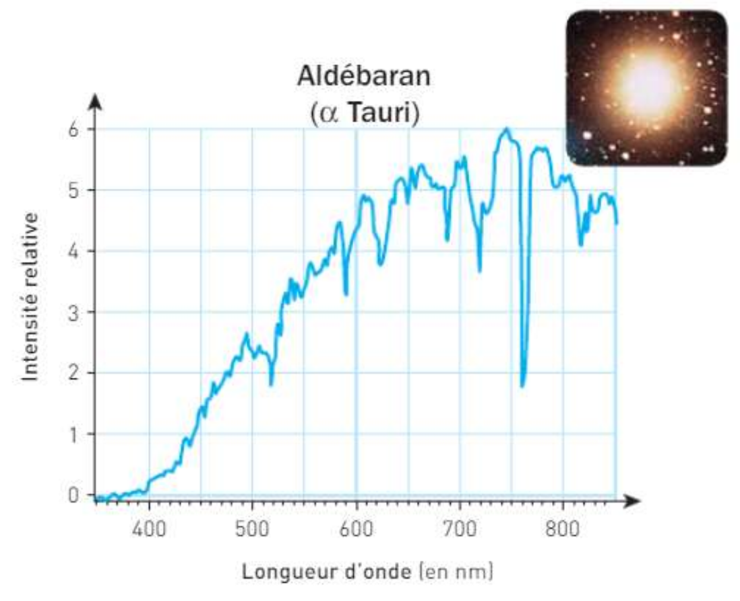
4. Étoile d'Aldébaran. À partir du spectre donné, en supposant le rayonnement proche de celui d'un corps noir, en déduire la température de surface d'Aldébaran en K et en ºC.
....................................................................
....................................................................
....................................................................
....................................................................
....................................................................
....................................................................
....................................................................
....................................................................
....................................................................

5. Le rayonnement primordial émis 300 000 ans après le big-bang a actuellement une température de 3 K. Quelle-est la température en Celsius correspondante ?
De quel type d'onde électromagnétique s'agit-il ?
..............................................................................................................................................................
..............................................................................................................................................................
..............................................................................................................................................................
..............................................................................................................................................................
..............................................................................................................................................................
..............................................................................................................................................................

